Zapisnik srečćanja Minut/Napoj,
11.9.2023, 20.30
Prisotni: Matija L., Andreja K., Marta L., Darja S., Tea H., Marina T., Dunja B., Nastja L., Mia Zala S., Pavel F., Lenka K.V., Gregor K., Boštjan L., Ksenija K., Irena Š. N., Roman B.
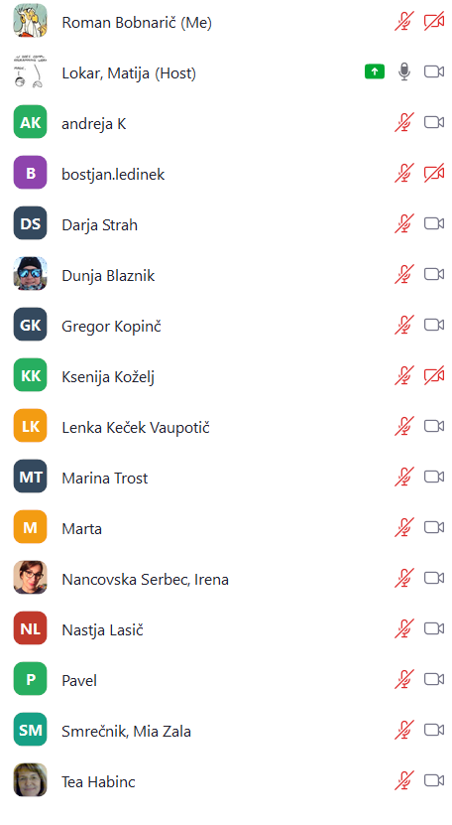

Točka – PREDSTAVITVE NOVIH ČLANOV

Predstavil se je Gregor Kopinc, Gimnazija Brežice, tokrat sam, a bo že naslednjič pripeljal kolege na projektu.
Boštjan Ledinek omeni, da pripelje s sabo še 4 učitelje na srečanje.
Naslednje srečanje naj bi bilo 25.9. ob 20.30.

Točka – PLAKAT

Na delavnici so bili vsaj trije predlogi plakatov. Žal je ostalo v obliki, ki jo je Milica V. pripravila. Na koncu imamo le en plakat, ki obeta končno različico. Nekaj je treba še poenotiti in urediti. Področje OŠ/SŠ ali OŠ & SŠ. Oba predmeta naj bi bila zapisana na zidakih. RIN je poenotenje poimenovanja vseh računalniških predmetov na vseh šolah, ker se imenujejo različno na različnih šolah.
Matija L. bo glede na gradiva v sredo, 13.9. zaključil oblikovanja in šel v korak naročila stoječega plakata.
V debati se razvije skupno pravilo o obliki slik in napisov, ki bodo skombinirani na plakatu.
V kolikor v sredo (13. 9. 2023) ne bo dovolj gradiv, plakat ne bo šel v tisk.
Učeča ali učna skupnost – kaj bo ekipa MINUT/Napoj? Po debati smo se nekako odločili da je ekipa »učeča se skupnost«.
Pavel F. bo v torek (12.9.) pregledal in predlagal nekaj pisav za oblikovanje plakata.
Na koncu pogovora pa se izpostavi še vprašanje, kje je bila neka ideja razvita – ali naj se uporabi tudi to ali ne. To je vedno dvorezni meč. S časom ta podatek postane manj pomemben.

Točka – Enotna forma za projekte

Na delavnici smo se dogovorili za enoten opis projektov. Do danes (13.9.) so bili oddani le trije opisi.
Domača naloga – čimprej za vse projekte.

Točka – Slike na delavnici

Matija L. je predstavil galerije, da bodo udeleženci vedeli, kje poiskati, če želijo imeti kaj »dokaznega gradiva« o svojem delu in aktivnostih. Tudi slike z druženja so lahko dober magnet za pritegniti nove člane.

Točka – jesenska delavnica

Poleti je bil dogovor, da bi se jeseni dobili še enkrat na delavnici. V forumu se je že razvila debata in se je nekako oblikoval datum 7. 10. 2023 ob 9.h na FMF.
Eventuelno se lahko datum še nekoliko popravi/prestavi, a zadnje do 21.10. Predlog med tednom popoldne odpade, ker je nemogoče, da bi prišli vsi na srečanje. Zato je sobota idealna.
Da bo delavnica učinkovita, bo Matija L. napisal vse potrebno v forum. Do delavnice pa se že dela na projektih – razmišlja, načrtuje, opisuje…
Ne pozabiti – oblikovati opis (vizitko projekta).
Na delavnici bo že predstavitev projekta za učitelje. Pri pripravi se zamisliti: Kaj bo učitelje pritegnilo? Kaj mora vsebovati, da jih bo pritegnilo? Kako oblikovati opis v celoto? Tudi, kaj bo tako zanimivo, da bi učenci prišli še popoldne k našemu projektu.
Če kdo ne bo mogel priti, naj se ekipa projekta posname in se potem posnetek na delavnici predvaja.

Točka – StemColab

Udeležba je v obliki bloka projektov, kjer se v uvodu predstavi MINUT, nato pa se v uri in pol predstavi projekte.
Roman B. in Lenka K. V. imata ob 11h delavnico, kjer bosta naredila nekaj reklame in bosta sodelujoče povabila k predstavitvi MINUT/Napoj. Na sklopu MINUT/Napoj pa bodo ostali projekti, kjer bo Matija L. moderator.
Matija L. hkrati poudari tudi, da morajo predstavitelji poudariti tudi slabe dogodke – kaj ni uspelo, kaj je šlo narobe, kako narediti da bi se izognili napaki… S tem bomo pritegnili učitelje, ker jih zelo zanima, kaj je tistega česar se morajo izogibati. Zelo radi vidijo pozitivno in negativno plat izvedbe, da imajo natančen scenarij in predstavo o obliki ure.
Irena N.Š. je zabeležila vsem:
Struktura PPT za STEAMcolab:
- Namen
- Cilji iz obeh področij
- Potek ure
- Odzivi učencev/dijakov
- Zaključki
- Dejanske izkušnje in Možne izboljšave

Točka – Razno

Pod razno se je razvila debata o naslednjem srečanju in planih naprej.

Sestanek se je zaključil ob 21.42

Roman Bobnarič

